Załącznik do uchwały Nr V.40.2024
Rady Gminy Mińsk Mazowiecki
z dnia 12 września 2024 r.

Ankieta dotycząca konsultacji społecznych w sprawie podziału sołectwa
Osiny i Kolonia Janów:

Dane osoby biorącej udział w ankiecie:

……………………………………….
Imię i nazwisko

……………………………………….
Adres zamieszkania

Czy jest Pani/Pan za podziałem sołectwa Osiny i Kolonia Janów na dwa sołectwa:

- Osiny,
- Kolonia Janów,

zgodnie z przebiegiem granic administracyjnych tych wsi?
(proszę zaznaczyć znakiem X kratkę przy wybranej odpowiedzi)

TAK

NIE

Miejsce na uwagi:
…………………………………………………………………………………………………………………………………………………………………………………………………………………………………………………………………………………………………………

……………………………………………
Podpis uczestnika ankiety

Uzasadnienie prowadzonych konsultacji
Konsultacje są prowadzone w związku z uchwałą Nr 3/2024 Zebrania Wiejskiego Sołectwa Osiny i Kolonia Janów z dnia 6 czerwca 2024 r. za pośrednictwem której Zebranie Wiejskie zwróciło się do Rady Gminy Mińsk Mazowiecki o rozpoczęcie procedury podziału sołectwa Osiny i Kolonia Janów na dwa sołectwa:
- Osiny,
- Kolonia Janów.
Obszar nowopowstałych sołectw wyznaczą granice administracyjne wsi Osiny i Kolonia Janów

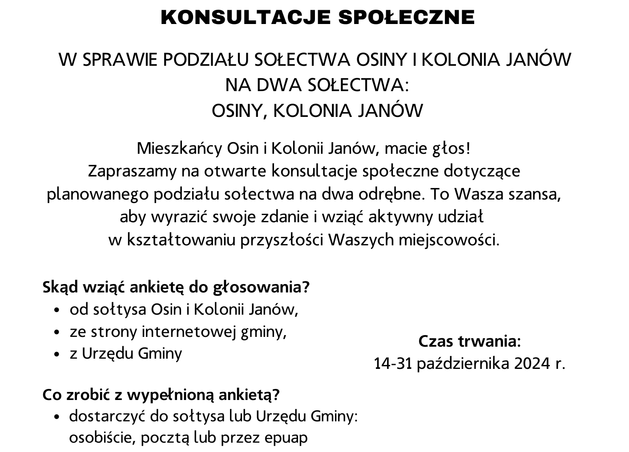

KLAUZULA INFORMACYJNA O PRZETWARZANIU DANYCH OSOBOWYCH
- Administratorem Pani/Pana danych osobowych jest Wójt Gminy Mińsk Mazowiecki z siedzibą w Urzędzie Gminy Mińsk Mazowiecki przy ul. Chełmońskiego 14, tel. (25) 756 25 00.
- Administrator wyznaczył Inspektora Danych Osobowych z którym można kontaktować się za pośrednictwem adresu e-mail: iod@minskmazowiecki.pl,
- Pani/Pana dane osobowe przetwarzane są na podstawie art. 6 ust. 1 lit. c RODO, tj. przetwarzanie jest niezbędne do wypełnienia obowiązku prawnego ciążącego na Administratorze.
- Celem przetwarzania Pani/Pana danych osobowych jest realizacja zadań wynikających
z art. 7 ust. 1 ustawy z dnia 8 marca 1990r. o samorządzie gminnym (Dz. U. z 2019r., poz. 506) oraz Uchwały Nr V.40.2024 Rady Gminy Mińsk Mazowiecki z dnia 12 września 2024 r. w sprawie przeprowadzenia konsultacji społecznych w sprawie podziału sołectwa Osiny i Kolonia Janów.
- Posiada Pani/Pan prawo do:
- żądania od Administratora dostępu do swoich danych osobowych, w tym prawo
- do uzyskania kopii tych danych, oraz prawo do sprostowania tych danych,
- wniesienia sprzeciwu wobec przetwarzania, usunięcia lub ograniczenia przetwarzania danych osobowych
- przenoszenia danych w przypadku gdy łącznie spełnione są następujące przesłanki:
a) przetwarzanie danych odbywa się na podstawie umowy zawartej z osobą, której dane dotyczą lub na podstawie zgody wyrażonej przez tą osobę.
b) przetwarzanie odbywa się w sposób zautomatyzowany
- cofnięcia zgody na przetwarzanie danych osobowych w dowolnym momencie, jeżeli przetwarzanie danych odbywa się na podstawie zgody osoby na przetwarzanie danych osobowych w jednym lub w większej liczbie określonych celów, bez wpływu na zgodność z prawem przetwarzania, którego dokonano na podstawie zgody przed jej cofnięciem.
- wniesienia skargi do organu nadzorczego w przypadku powzięcia informacji o niezgodnym z prawem przetwarzaniu danych osobowych przez Administratora.
- W sytuacji, gdy przetwarzanie danych osobowych odbywa się na podstawie zgody osoby, której dane dotyczą, podanie prze Panią/Pana danych osobowych Administratorowi ma charakter dobrowolny.
- Podanie przez Panią/Pana danych osobowych jest obowiązkowe, w sytuacji gdy przesłankę przetwarzania danych osobowych stanowi przepis prawa lub zawarta między stronami umowa.
- Pani/Pana dane osobowe nie podlegają zautomatyzowanemu podejmowaniu decyzji, w tym profilowaniu,
- Pani/Pana dane osobowe będą przechowywane przez czas określony w Rozporządzeniu Prezesa Rady Ministrów z dnia 18 stycznia 2011 r. w sprawie instrukcji kancelaryjnej, jednolitych rzeczowych wykazów akt oraz instrukcji w sprawie organizacji i zakresu działania archiwów zakładowych (Dz. U. z 2011 r., Nr 14 poz. 67 ze zm.) oraz ustawie z dnia 14 lipca 1983 roku
o narodowym zasobie archiwalnym i archiwach (Dz. U. z 2019r. poz. 553).

